
Türkiye Jeoloji Bülteni Cilt 49, Sayı 2, Ağustos 2006
Geological Bulletin of Turkey Volume 49, Number 2, August 2006
Saros Körfezi (K Ege Denizi) Dip Çökellerinin Sedimantolojisi Sedimentology of Bottom Sediments From the Saros Bay (N Aegean Sea)
Faruk OCAKOGLU Eskişehir Osmangazi Üniversitesi, Jeoloji Mühendisliği Bölümü, Eskişehir. Hakan GENÇOGLU MTA Genel Müdürlüğü, Maden Etüd ve Arama Dairesi, Ankara.
Sanem AÇIKALIN Eskişehir Osmangazi Üniversitesi, Jeoloji Mühendisliği Bölümü, Eskişehir.
Öz
Saros Körfezi'nden alman 54 adet kepçe örneği ve 14 adet karot örneğinin nitel incelenmesi ile güncel ve yakın geçmiş sedimantolojik koşulların aydınlatılmasına çalışılmıştır. Kepçe örnekleri üzerindeki gözlemler kuzey şelfin batı kesiminin -190 m kotlarına kadar yer yer çakıllı kumlardan ibaret bir kırıntılı lobundan oluştuğunu göstermektedir. Gastrapodlar çoğunlukla sığ (<-50 m), iri kavkılı bivalveler ise -150 m derinliklere kadar çamurlar içinde yaygın olarak bulunmaktadırlar. Karot örneklerinin sedimantolojik açıdan incelenmesi ise kuzey şelfin -85 m derinlerine kadar bir tip-1 uyumsuzluğu ile bunu üzerleyen 50-130 cm kalınlığında bir yukarıya doğru incelen/derinleşen çevrimin varlığını ortaya çıkarmıştır. Yanal yönde 20 km boyunca izlenebilen uyumsuzluğun tabanında yer yer tuz içeren yan tıkız killer; üzerinde ise intraformasyonal bloklar ve gevşek kokinitler izlenir. Ortamsal yorumlamalara ve elde edilen sonuçların körfezdeki mevcut çalışmalarla ilişkilendirilmesine dayanarak, bu uyumsuzluk ve üzerleyen çökellerin Holosen transgresyonunun kaydı olabileceği ileri sürülmüştür.
Anahtar Sözcükler: Dip sedimanları, Fosil içeriği, Holosen transgresyonu, Saros Körfezi
Abstract
The qualitative investigation of 54 grab samples and 14 gravity coresfrom the Saros Gulf was carried out in order to understand thepresent and recentprevailing sedimantological conditions. Observations on grab samples show that the western part of the northern shelf is covered by a sandy siliciclastic lobe. Gastropods prefer shallower (<-50 m) depths, while large bivalve shells are common within mud even at-150 m water depth. Sedimentological evaluation of the gravity cores provided the occurrence of a type-1 unconformity and overlying 50-130 cm thick fining/deepening upward cycle in the northern shelf as deep as - 85 m water depth. Below this unconformity of at least 20 km extend, semi-consolidated salt-bearing mud occurs while intraformational blocks and coquinites are found above. Based on the environmental interpretations and relating the obtained results to the previous works, this unconformity and following sediments were assumed to be the record of Holocene transgression in the Saros Gulf.
Key Words: Bottom sediments, Fossil content, Holocene transgression, Saros Gulf
TMMOB JeolojiMühendisleri Odası, Türkiye Jeoloji Bülteni Editörlüğü

GİRİŞ
Saros Körfezi, Ege Denizi kuzeyinde Kuzey Anadolu Fay Zonu'nun kollarından biri olan Gaziköy Fayı (Bargu, 1990) ile Batı Anadolu genişlemesinin etkileşimi sonucu ortaya çıkan transtansiyonel bir çöküntü alanıdır (Şekil 1; Çağatay vd., 1998; Tüysüz vd., 1998; Yaltırak vd., 1998). Körfez, kontrol faylarmınkine benzer bir desenle kuzeyde daha geniş bir şelf alanı bırakarak doğuya doğru bir üçgen oluşturacak şekilde kapanır. Sismik çalışmalar şelfin hemen güneyinde DKD gidişli bir dizi doğrultu atımlı fay ile çukurluğun tabanında sarplığa yol açan normal fayların varlığını göstermektedir (Çağatay vd., 1998; Kurt vd., 2000; Yaltırak vd., 1998). Böylelikle, batimetrik olarak kuzey kesimde derinliği 100 m'ye ulaşan geniş (>20 km) kuzey şelften 2-3 km yanal mesafede 700 m kotlarındaki havza tabanına geçilir (Şekil 1). Gaziköy Fayının güney kolu körfezi güneyden oldukça sarp bir taban topografyası oluşturarak sınırlar (Çağatay vd., 1998).
Saros Körfezi'ndeki Kuvaterner çökelimi Çağatay vd. (1998) tarafından yüksek hassasiyetli sismik yansıma kesitleri kullanılarak incelenmiştir. Araştırmacıların geometrileri ve refleksiyon özellikleri temelinde ayırtladıkları üç birimden en altta bulunanı, büyük ölçüde fayla düşürülmüş derin havza çukurluğunda ve kısmen şelf alanlarında 200 bin yıl yaşında bir uyumsuzluk yüzeyi üzerinde belirlenmiştir. Bunu üzerleyen 30m kalınlığındaki sismik birim (birim 2) denize doğru ilerleyen sigmoidal geometrisine dayanılarak deltayik bir paket olarak yorumlanmış ve en üst seviyeleri 11-16 bin yıla yaşlanmıştır (Çağatay vd., 1998). En genç sismik birimin (birim 1) en çok 20 m kalınlığa ulaştığı, litolojik olarak grimsi yeşil kumlu ve siltli çamurlar ve ardalanan kumlardan oluştuğu ve Holosen transgresyonu sonrasında çökeldiği rapor edilmiştir. Kısaca özetlenen bu üç birimin Saros Körfezi'nde tabakalı pasta gibi eş kalınlıkta uzanıp gitmediği de anlaşılmaktadır. Çağatay vd. (1998)'de bazı gravite karotlarmda 11-16 bin yıl yaşlarının elde edildiğine değinilmektedir ki, bu birim 3'ün kalınlığının yer yer gravite karotları ile bile ulaşabilecek kadar az olduğunu kanıtlamaktadır.
Saros Körfezi'nin su üstü alanlarındaki çökelim doğudaki Kavak deresi ve kuzeydeki Meriç nehriyle sınırlıdır. Kuzey şelfe boşalan, gevşek Geç Miyosen sedimanları üzerinde küçük drenaj alanlarına sahip bazı dere yataklarında da güncel alüvyon birikimi rapor edilmiştir (MTA, 2003); ancak belirgin delta gelişimi mevcut değildir.
Saros Körfezi'ndeki egemen taşınma süreçleri konusunda ayrıntılı çalışmalar oldukça sınırlıdır. Sarı ve Çağatay (2001) Ege Denizi'nde genel olarak gözlenen siklonik akıntının Saros Körfezi'nde de izlendiğini; böylelikle daha az tuzlu Karadeniz/Marmara Denizi sularının bir antisiklon oluşturacak şekilde kıyı boyu akıntılarla çevrimlendiğini belirtmektedir. Derin Saros çukurluğunda iyi boylanmış ince taneli sedimanlarm varlığı (San, 1997) bu akıntıların sediman taşıyabilme kapasitesinin bir göstergesi olarak değerlendirmiştir. Kuzey kesimde yer yer gözlenen kumlu sahiller dalga hareketleriyle bunların yönettiği kıyıboyu akıntıların önemli bir sediman taşınma mekanizması olabileceğini göstermektedir. Su altı kütle çekim akıntıları için aday bölgeler derin havza çukurluğunun kuzey (şelf) ve güney yamaçlarıdır (Şekil 1). Kullanılan batimetri haritalarının hassasiyeti denizaltı kanyon/kanal ve çökel kütlelerini tanımaya olanak vermemekle birlikte 'kepçe' örnekleri özellikle güneyde yeniden çevrimlenmenin ipuçlarını taşımaktadır.
Saros Körfezi'nin güncel sedimanlarına odaklanan çok az sayıda çalışma mevcuttur. Ateş vd. (2005) körfezin Crustacea faunasını incelerken kısmen dip sedimanlarmm türüyle de ilgilenmiştir. Sarı (1997) ve Sarı ve Çağatay (2001) dip sedimanlarmm litolojisini ve özellikle jeokimyasını çalışmışlar; başlıca metallerin körfez tabanındaki yayılımına açıklık getirmişlerdir.
Bu çalışma MTA Sismik-1 Araştırma Gemisi ile 1996 Temmuz'unda Saros Körfezinden alman 54 adet kepçe ve 16 adet karot örneğinin nitel tanımlamasını içermektedir. Kepçe sedimanlarmm özellikleri (litoloji, renk, biyolojik içerik vb.) körfezin mevcut batimetrik/hidrolik koşullarıyla ilişkilendirilmiştir. Karot örneklerinin sedimantolojik tanımlaması, birbirleri ile deneştirilmesi ve mevcut literatürle ilişkilendirilmesi de yakın geçmişteki deniz seviyesi değişimlerine yaklaşıma olanak sağlamıştır.

YÖNTEM
Saros Körfezi dip sedimanları, farklı kalınlıkları temsil eden iki tür örneklemeyle incelenmiştir. Kepçe örneklemesi, deniz tabanındaki litolojinin sertliğine bağlı olarak 30 cm genişliğinde ve en çok 25 cm derinliğinde bir kısmı yüzeye getirir. Zeminin killi olması durumunda ender olarak silt/ince kum ara seviyeleri içeren 25 cm'lik
stratigrafi örselenmeden ömeklenebilmektedir. Çizelge l'de verilen tanımlamalar her durumda kepçenin en üst kesimini temsil etmektedir. Örneklerin tanımlanmasında litoloji, renk, fauna ve flora içeriği dikkate alınmıştır. Bunlardan litoloji tanımlamasında, parmaklar arasında ovalanan malzeme hiçbir his vermiyorsa kil, pütürlülük hissi veriyor; ancak pütürler çıplak gözle seçilemiyorsa silt, pütürler gözle görülüyorsa kum ve pütürler 2 mm'den büyük ise çakıl adlandırması izlenmiştir. Tanımlanan özellikler Surfer yazılımı kullanılarak 250x250 m boyutunda gridlenerek coğrafik yayılım haritaları oluşturulmuştur. Körfezden toplam 54 adet kepçe örneği alınmıştır. Örneklerin çoğunluğu, kuzey ve doğu şelfte 150m kadarlık sığ derinlikleri temsil etmektedir. Kepçe aygıtının çelik halatının artan ağırlığı yüzünden yalnızca üç adet örnek (S-26, S-23 ve S-57) daha derindeki yamaç ve havza çukurluğundan alınabilmiştir (Şekil 1).
Gravite karotu (metin boyunca karot) örnekleri zeminden 5-8 m kadar yukarıdan serbest düşmeye bırakılan, üzerinde ağırlık bulunan bir karotiyerin içine aldığı malzemeden oluşur. Sert (çakıllı/kumlu ya da karbonat bağlayıcılı) zeminlerde verim yok ya da çok düşük iken killi zeminlerde 390 cm kalınlığa kadar örnek almak mümkün olmuştur. Karot örneklerinin tamamı (toplam 16 adet) doğu ve kuzey şelften alınmıştır. Bunlardan doğudaki ikisi (S-2c ve S-9c) zaman sıkışıklığı nedeniyle güvertede tanımlanamamıştır.

Şekil 1. a. Saros Körfezi'nin yerbulduru haritası (yapısal hatlar http://www.uwsp.edu/geo/projects/geoweb/participants/dutch/Turkey71/Geology.HTM adresinden alınmıştır), b. Saros Körfezi ve civarının topografyası ve kepçe örneklerinin yerleri (tektonik hatlar Çağatay vd., 1998'den alınmıştır).
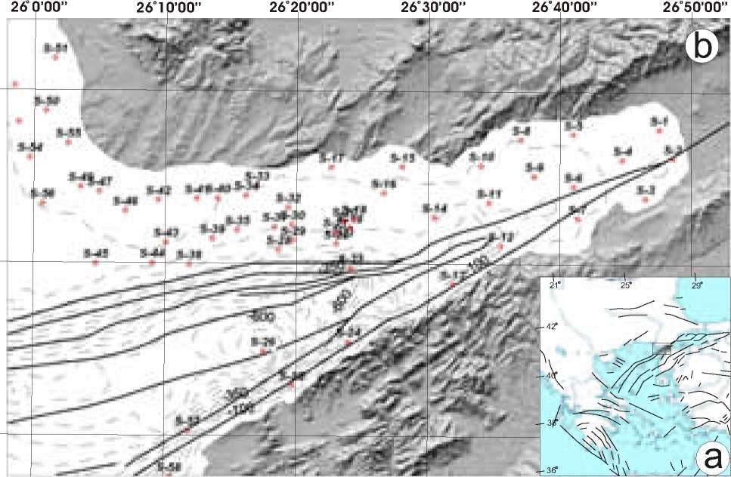

Figure 1. a. Location map ofthe Saros Gulf (structural lines arefrom http://www.uwsp.edu/geo/projects/geoweb/participants/dutch/Turkey71/Geology.HTM). b. Topography of the Saros Gulfand its vicinity, and locations ofgrab samples (tectonic lines arefrom Çağatay et al, 1998).

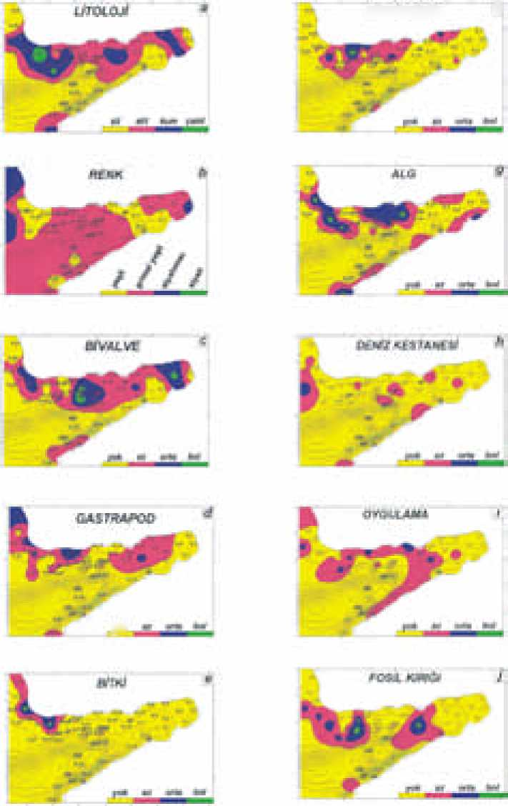
OCAKOĞLU - GENÇOĞLU - AÇIKALIN

KEPÇE ÖRNEKLERİNİN

SEDİMANTOLOJİK ÖZELLİKLERİ
Kepçe örneklerinde gözlenen özelliklerin Körfez boyunca yayılımı Çizelge l'de sunulmuştur. Bunlar içinden seçilmiş bazı örneklerin ayrıntılı tanımlamaları Çizelge 2'de verilmiştir. Şekil 2, Çizelge l'de verilen temaların alansal yayılımını göstermektedir.
dnunMĞr *

r-
Şekill.SarosKörfezikepçeönaeklerineaitbazıözelliklerinalansalyayılımı
Figure 2. Spatial distribution ofsomepropertıes belonging to grab samplesfrom Saros Gulf.
Çizelge 1. Saros Körfezi kepçe örneklerinin sedimantolojik özellikleri (litoloji için, 0: kil, 1: silt, 2: kum, 3: çakıl; renk için, 0: yeşil 1. grimsi yeşil 2: siyahımsı, 3: siyah; diğer tüm özelliklerde 0; yok, l.az, 2; orta, 3: bol)
Table 1. Sedımentologıcalpecularıtıes ofgrab samplesfrom the Saros Gulf (for lithology 0: clay, 1: silt, 2: sand, 3: gravel;for colour 0: green, 1: grayey green, 2: blackish, 3: black;for all others 0: absent, 1: rare, 2: medium, 3: abundant).

örnek no | Boylam | Enlem | Derinlik | Litoloji | Renk | Bivalve | Gastropod | Bitki | Bitki kır | Alg | D. Kest | Oygulama | Fos. Kırığı
S-l | 26°47'30” | 40°37’52” | 27 | 0 | 1 | 1 | 0 | 0 | 0 | 0 | 0 | 0 | 0
S-2 | 26°48'37" | 40°36’10” | 46 | 0 | 2 | 0 | 0 | 0 | 0 | 0 | 0 | 0 | 0
S-3 | 26°46'35” | 40°33’53” | 35 | 2 | 1 | 2 | 0 | 0 | 0 | 2 | 0 | 0 | 0
S-4 | 26°44'43" | 40°36'07” | 51 | 2 | 1 | 3 | 0 | 0 | 0 | 0 | 0 | 0 | 0
S-5 | 26º41’02” | 40°37'37” | 43 | 2 | 1 | 2 | 1 | 0 | 1 | 1 | 0 | 0 | 0
S-8 | 26°37'00" | 40°37’14” | 56 | 1 | 1 | 1 | 1 | 0 | 2 | 1 | 0 | 0 | 0
S-9 | 26°38'00" | 40°59’09” | 72 | 0 | 1 | 0 | 1 | 0 | 0 | 0 | 0 | 0 | 0
S-6 | 26°40'59” | 40°34’32” | 70 | 0 | 0 | 0 | 1 | 0 | 0 | 0 | 1 | 1 | 0
S-7 | 26°41'18" | 40°32’44” | 90 | 0 | 0 | 0 | 0 | 0 | 1 | 1 | 0 | 0 | 0
S-12 | 26°35’29" | 40°31'04” | 215 | 0 | 0 | 0 | 0 | 0 | 0 | 0 | 0 | 0 | 1
S-ll | 26°34'36" | 40^{q}33’37" | 80 | 1 | 0 | 2 | 2 | 0 | 0 | 0 | 0 | 2 | 0
S-10 | 26°33’58" | 40°35’42" | 69 | 1 | 0 | 1 | 1 | 0 | 0 | 0 | 1 | 0 | 1
S-15 | 26°28'45” | 40°35’43” | 40 | 1 | 0 | 1 | 0 | 0 | 1 | 1 | 0 | 2 | 0
S-16 | 26°26'31" | 40°34'06” | 71 | 2 | 1 | 1 | 1 | 0 | 1 | 3 | 0 | 0 | 0
S-14 | 26°30’23” | 40°32’42” | 84 | 2 | 1 | 1 | 1 | 0 | 0 | 0 | 0 | 1 | 3
S-13 | 26°31,54" | 40°28’52” | 156 | 0 | 1 | 0 | 0 | 0 | 0 | 1 | 1 | 1 | 0
S-25 | 26°19'41" | 40°23’02” | 188 | 0 | 1 | 1 | 0 | 0 | 1 | 1 | 0 | 1 | 0
S-26 | 26° 17’33" | 40°24’58” | 631 | 0 | 0 | 0 | 0 | 0 | 0 | 0 | 0 | 0 | 0
S-24 | 26°23’59” | 40°25’31” | 386 | 0 | 1 | 0 | 0 | 0 | 0 | 0 | 0 | 1 | 0
S-23 | 26°24'12” | 40°29'47” | 383 | 1 | 1 | 1 | 0 | 0 | 0 | 0 | 0 | 0 | 1
S-22 | 26°23’01" | 40°31’14” | 119 | 0 | 1 | 2 | 0 | 0 | 0 | 0 | 1 | 0 | 0
S-21 | 26°22’55" | 40°31'55” | 97 | 1 | 1 | 2 | 0 | 0 | 1 | 2 | 0 | 0 | 0
S-19 | 26°24'04” | 40°32’07” | 97 | 1 | 1 | 2 | 0 | 0 | 0 | 0 | 0 | 0 | 0
S-18 | 26°24’19” | 40°32'39” | 88 | 1 | 1 | 2 | 0 | 0 | 2 | 1 | 2 | 0 | 0
S-20 | 26°23’37" | 40°32’31” | 92 | 1 | 1 | 2 | 0 | 0 | 2 | 1 | 1 | 0 | 0
S-17 | 26°22’36" | 40°35'36” | 34 | 1 | 1 | 1 | 0 | 0 | 1 | 2 | 0 | 1 | 0
S-33 | 26° 16’58" | 40^{Q}34'37” | 67 | 1 | 1 | 1 | 2 | 0 | 2 | 2 | 0 | 2 | 0
S-32 | 26°19’21” | 40°33’20" | 84 | 1 | 1 | 3 | 0 | 0 | 1 | 2 | 0 | 0 | 0
S-30 | 26° 19’38” | 40°32’19” | 92 | 1 | 1 | 2 | 0 | 0 | 0 | 1 | 0 | 1 | 0
S-29 | 26° 19’41” | 40°31’25” | 116 | 0 | 1 | 3 | 0 | 0 | 0 | 0 | 1 | 0 | 0
S-28 | 26° 18’38" | 40°30'51” | 145 | 0 | 1 | 3 | 0 | 0 | 0 | 1 | 0 | 0 | 0
S-31 | 26°18'18” | 40°32'12” | 91 | 1 | 1 | 3 | 0 | 0 | 1 | 0 | 0 | 0 | 0
S-35 | 26° 15’27” | 40°32’00” | 82 | 2 | 1 | 0 | 0 | 0 | 1 | 0 | 0 | 0 | 2
S-34 | 26°16’09" | 40°34’01” | 70 | 2 | 1 | 0 | 2 | 0 | 0 | 2 | 0 | 0 | 0
S^O | 26° 13’59" | 40°33’50” | 59 | 2 | 1 | 0 | 2 | 0 | 3 | 0 | 1 | 0 | 3
S-39 | 26° 13’35" | 40°31’30” | 74 | 2 | 1 | 2 | 0 | 0 | 1 | 1 | 0 | 0 | 3
S-38 | 26° 11’48" | 40°30'00” | 195 | 3 | 1 | 0 | 0 | 0 | 2 | 1 | 0 | 0 | 2
S-44 | 26°09’02" | 40°30’02” | 77 | 2 | 1 | 0 | 0 | 0 | 1 | 0 | 0 | 1 | 2
S-43 | 26°10'04” | 40°31’15” | 38 | 2 | 1 | 0 | 1 | 0 | 0 | 3 | 0 | 2 | 0
S-41 | 26° 12’24” | 40°33'50” | 53 | 0 | 1 | 1 | 1 | 0 | 3 | 0 | 0 | 2 | 0
S-42 | 26°09’28” | 40°33’42” | 16 | 3 | 0 | 0 | 0 | 3 | 0 | 0 | 0 | 0 | 0
S-46 | 26°06’58” | 40°33'06” | 28 | 3 | 0 | 2 | 0 | 0 | 3 | 3 | 0 | 1 | 2
S-45 | 26°04'46” | 40°30’01” | 81 | 1 | 0 | 0 | 1 | 0 | 0 | 0 | 0 | 1 | 1
S-47 | 26°04’59” | 40°34’13” | 26 | 2 | 0 | 2 | 2 | 0 | 0 | 2 | 0 | 0 | 1
S-49 | 26°03’35” | 40°34’25” | 34 | 2 | 0 | 1 | 0 | 0 | 1 | 0 | 0 | 0 | 2
S-55 | 26°02’33” | 40°36'58” | 13 | 2 | 0 | 2 | 2 | 3 | 0 | 3 | 0 | 0 | 0
S-50 | 26°00'50” | 40°38'49” | 40 | 0 | 2 | 0 | 0 | 0 | 0 | 0 | 1 | 0 | 0
S-51 | 26°01'32" | 40°41’55" | 25 | 0 | 2 | 0 | 2 | 1 | 0 | 0 | 0 | 1 | 0
S-52 | 25°58'28” | 40°40’19” | 40 | 0 | 2 | 0 | 2 | 0 | 0 | 0 | 0 | 1 | 0
S-53 | 25°58’50” | 40°38’09” | 45 | 0 | 2 | 1 | 1 | 0 | 0 | 1 | 0 | 0 | 0
S-54 | 25°59’40" | 40°36’ll” | 41 | 2 | 1 | 0 | 1 | 0 | 0 | 0 | 1 | 2 | 2
S-56 | 26°00’39" | 40°33’26” | 61 | 0 | 2 | 0 | 0 | 0 | 0 | 0 | 2 | 0 | 0
S-57 | 26°11’51" | 40°20'23” | 440 | 1 | 0 | 1 | 0 | 0 | 0 | 0 | 0 | 0 | 1
S-58 | 26° 10’27" | 40° 17’3 7" | 95 | 2 | 1 | 0 | 1 | 0 | 0 | 3 | 1 | 0 | 0

Çizdge 2. Saros Körfezi'nden seçilmişkepçe örneklerinin sedimantolojik tanımlamaları.
Table 2. Sedimentological description of some selected grab samplesfrom the Saros Gulf.
Örnek no | Örnek Tanımı
S-3 | Gri-yeşil renkli kum. Kırıntılı bileşenler koyu gri renkte. Beyaz, sert ve otsu algler mevcut.
S-4 | Gri-yeşil renkte silt-ince kum. Bol miktarda kaim kavkılı pelespodlar ve küçük gastrapodlar mevcut.
S-22 | Yeşil-gri renkli kil. Orta derecede bol, 4-5 cm çaplı ostrealar ile mm-cm çaplı bivalveler içeriyor. Bazı ostrealann yüzeyleri yaklaşık 0,7 mm çaplı vermes boruları ile kaplı. Bunlara ek olarak tek tük ekinidler de mevcut.
S-33 | Yeşil-gri renkli kil ve çok az miktarda silt. Kil içinde siyah renkli öhedral siyah çamur toplan mevcut. Orta bollukta 1 -2 cm uzunlukta gastropod, daha az miktada küçük narin kavkılı bivalveler, solucanlar, bir büyük oygulama ve bol sanmsı renkli lifsi yosun içeriyor.
S-43 | Kum boyu malzemeden oluşuyor. Tarama örneğinin üst kısmında yaşam pozisyonunda birkaç cm boyunda, farklı renklerde (kırmızı, beyaz) algler mevcut. Alt kısımlarda beyaz ve gri renkte alg borulan ile kınlmamış bir adet gastropod ve iki adet de oygulama izleniyor.
S-46 | Kum boyu bileşenlerden oluşuyor. Bol miktarda bitki kökleri izleniyor. Orta bollukta kum/granül boyunda fosil kırıklan, bolca kırmızı-beyaz renkte alg kırıklan, küçük kırıklanmamış bivalveler, az miktarda oygulayıcı ve bir adet kalın ekinid dikeni içeriyor.
S-47 | Kum-silt boyu kırıntılardan oluşuyor. İçinde 2 -3 adet, büyük ölçüde alg ve vermeslerle kaph karbonat yumrusu bulunuyor. Örnek bivalve kırıklan, 1-2 cm çaplı kapalı halde bivalveler ve bıçaklı gastrapodlar içeriyor.
S-55 | Yeşil renkli kum. Bol miktarda kahverengi -siyah renkli köklerinde kum sıvamalan bulunan Posidonia oceanica içeriyor. Alt kısımlarında karbonat yumrulan izleniyor. Karbonat kütleleri çoğunlukla vermes borulan, 3 -5 mm çaplı bivalve ve gastrapodlar ile kaph. Karbonat yumrulanmn üzerinde aynı zamanda 1 cm çaplı kırmızı nilüfer benzeri çanak yapraklar ve kiremit kırmızısı renkte yosunlar mevcut.
S-51 | Koyu gri-siyahımsı renkli kil. Silt yok denecek kadar az miktarda. Kilin içinde kötü kokulu siyahımsı düzeyler mevcut. Fosil içeriği açısından orta bollukta 1 -3 cm uzunluğunda narin gastrapodlar bulunuyor. Aynca bir adet iri oygulayıcı (solucan) ve oldukça az miktarda lifsi yosun mevcut.
S-12 | Yeşil renkli kil. Arada birk aç cm Tik narin, küçük fosiller, fosil kırıklan ve mm -0,5 cm çaplı kayaç parçalan içeren bir seviye bulunuyor.
S-24 | Yeşil-gri renkli kil. İçinde 1 -2 mm çaplı siyah çamur topçuklan mevcut. Bu lopçuklarla aynı düzeyde beyaz renkli 2 -3 cm uzunlukta karbonat iğneleri (spiküller) de bulunuyor. Örnek içinde, yaklaşık 1 cm çaplı bir solucan mevcut.
S-23 | Yeşil-gri renkli çok az siltli kil. Masif kil içinde bazı düzeylerde ince kum ve fosillerin zenginleştiği izleniyor. Örnek içinde konumlan belirsiz 2-3 mm çaplı volkanik ve 1,5-2 cm çaplı metamorfik kayaç parçası ile çakıltaşı mevcut. Az miktarda narin bivalveler de izleniyor.
S-38 | Yeşil-gri renkli kum, granül. Granüller çoğunlukla iyi yuvarlaklaşmış, 1-2 cm çapa ulaşabiliyorlar. Bazı çakılların üzer i vermes borulanyla kaplanmış. Örnek orta bollukta fosil kırıklan, az -orta miktarda lifsi yosunlar, 1-2 mm çaplı ince karbonat yumrulan ve üzeri vermeslerle kaplanmış olasılıkla taşınmış bir oygu (borrow) içeriyor.
S-57 | Yeşil renkli kil/silt boyu malzeme. Çamur içinde az miktarda çapı 1 cm’ye ulaşan iyi yuvarlaklaşmış terrijenik çakıllar ile yaklaşık 2 cm çaplı altere bazik kayaç parçalan mevcut. Örnek mm’rik bivalve parçalan ile fosil kınklanndan oluşan kenarlan belirsiz, elipsoidal öbekler içeriyor. Bu öbeklerin çaplan çoğunlukla 1 cm’den küçük ve başlıca bileşen olarak dallı alg parçalan, lifsi yosunlar, mm’rik bivalvelerden oluşuyorlar.
S-26 | Yeşilimsi renkli masif kil. En üstte sanmsı-siyahımsı organik bir düzey mevcut. Hiç fosil içermiyor.

Körfez, litolojik açıdan oldukça çeşitlilik sunar (Şekil 2a). Batıda Meriç Nehri'nin ve doğuda Koca Dere'nin prodeltaları tamamen plastik killerle kaplıdır (Çizelge 2). Doğudaki şelf ile GB'daki derin havza çukurluğu da halen tamamen killerle dolmaktadır. Kuzey şelf büyük ölçüde şiltlerle kaplıyken körfezin batı çıkışma doğru bir kaba kırıntılı lobunun (yer yer çakıldan ibaret) havza yamacında 190 m derine kadar uzandığı anlaşılmaktadır.
Körfezin tabanını kaplayan çakıllar baskın olarak yeşil-yeşilimsi gridir. Yalnızca Meriç Nehri ile Kavak Dere açıklarındaki çamurlar koyu gri/siyah renge sahiptirler (Çizelge 1, Çizelge 2, Şekil 2b).
Havzanın sığ kesimlerindeki sedimanlar içinde bivalveler çoğunlukla bulunur. Önemli bivalve zenginleşmesi 3 coğrafik zonda gerçekleşir (Şekil 2c). Kuzey şelfin orta kesiminde S-32, S-19 ve S-28 örnekleri civarında 70-150 m derinlerde gözlenen en zengin zon çoğunlukla gri yeşil killer içerisinde iri (4-5 cm çaplı) ostrealar ile temsil olunur (Şekil 2c, Çizelge 2). Körfezin doğu ucuna yakın kesimde S-3, S-4 ve S-5 numaralı örnekler ikinci ve daha sığ (< 50 m) bir zon oluşturur. Daha kumlu olan bu zonda, üzerinde değişik boyda vermeslerin konakladığı iri ostrealar tipiktir (Çizelge 2). Üçüncü zon batıdaki kaba kırıntılı lobunun kuzey kesiminde yer alır. Burada bivalveler küçüktür ve ortamı iri ve süslü gastrapodlarla ve onkolidlerle paylaşırlar (Çizelge 2).
Gastrapod içeriği açısından Saros Körfezi dip sedimanları çoğunlukla fakir sayılabilirler (Şekil 2d). Körfezin doğu kesiminde S-ll nolu örneğin çevresinde az miktarda gastrapod içeriğine sahip bir zondan söz edilebilir. Asıl zengin gastrapod içeriği kuzey şelfin daha sığ (< 50 m) batı kesiminde görece küçük alanlar halinde izlenir. Bu organizmaların konakladıkları zeminler kırıntılı (S-33,S-34) olabildiği gibi tamamen killerden de ibaret olabilmektedirler (S-51, S-52). Bu sonuncular tipik olarak ince uzun formlardan (trutellalar) oluşmaktadır.
Saros Körfezi kuzey şelfinin batı kesiminde denizel bitkiler mevcuttur (Şekil 2e). Tipik olarak S-42 ve S-55 nolu örneklerde rastlanan bu bitkiler, kaim (2-3 cm çaplı) köklü, pırasa benzeri 40-50 cm uzunluğunda yeşil yaprakları olan organizmalardır. Ateş vd. (2005) bunların Posidonia Oceanica (L.) Delile çayırlıkları olduğunu, şelfin bu çalışmada örneklenemeyen daha sığ derinliklerinde de (20 m civarı) mevcudiyetini ve bunların zengin bir decapod faunasına ev sahipliği yaptığın belirtmektedir. Bu biyotop tipik olarak kumlu zeminleri ve sığ ortamı tercih etmekte ve 20-30 cm derinlere kadar kök satabilmektedir (Şekil 3'de S-42c).
Bitki kalıntıları çoğunlukla Posidonia yaprak ve kök parçalarından ve lifsi yosunlardan oluşmakta ve sığ denizel kıyı kuşağını izlemektedir (Şekil 2f). Lifsi yosunlar mm çaplı iğne biçimli, saman görünümlü dallardan ibarettir; S-34, S-41 ve S-40 nolu örneklerde oldukça yaygındırlar.
Algler, kuzey şelfin merkezi ve batı bölümünde 70 m su derinliğine kadar yaygın şekilde bulunabilmektedir (Şekil 2g). Bazı örneklerde birkaç cm boyunda, kırmızı ve beyaz renklerde alglerin kumlu zemin üzerinde yaşam pozisyonunda yer aldığı görülür (Örneğin S-33 ve S-43). Bazı örneklerde ise (Örneğin S- 55 ve S-47) kum/siltten ibaret zemin içinde midyeler ve iri süslü gastrapodlarla birlikte 3-5 cm çapında biçimsiz karbonat yumruları (onkolit ?) gözlenir. Bu algal yumrular üzerinde vermes boruları ve 3-5 mm çaplı bivalve ve gastrapodlar da konaklamaktadır.
Deniz kestaneleri Saros Körfezi'nin 50 m'den daha sığ kesimlerinde izole zonlarda zenginleşmişlerdir (Şekil 2h). S-22 ve S-29 nolu örneklerde 100 m derinlerde bile ekinid ve ekinid dikenlerine rastlamak mümkün olmuştur. Bütün örneklerde ekinidlerin tamamen killi zeminleri tercih ettiği anlaşılmaktadır.
Oygulayıcı organizmalardan solucanların bolluğu genel olarak sığ kesimlerdeki killi litolojileri izler (Şekil 2i). Bu solucanlardan bazıları 2-3 cm çapında ve 60-70 cm uzunluğa sahip, sümüksü salgılı sarımsı organizmalardır (S-ll ve S-33).
Fosil kırıklanması açısından dağılım (Şekil 2j) çoğunlukla fosilli zonlarınkine benzemektedir. 84 m derinden alman S-14 örneği büyük oranda kum boyu fosil tane/parçalarmdan oluşmuştur. Daha önce anlatılan KB'daki kaba kırıntılı lobu da yüksek oranda fosil kırıkları içermektedir.

KAROTLARIN SEDİMANTOLOJİK AÇIDAN DEĞERLENDİRİLMESİ
İncelenen tüm karot örnekleri (toplam 14 adet) Saros Körfezi kuzey şelfinin batı bölümüne aittir (Şekil 3). Örneklerin alındıkları su derinlikleri 150 m'yi bulabilmektedir.

Şekil 3. Gravite katotlarının ayrıntılı loğları (harita karot örneklerinin yerlerini göstermektedir).
Figure 3. Detailed logs of gravity cores (inbox map shows the location of gravity cores).
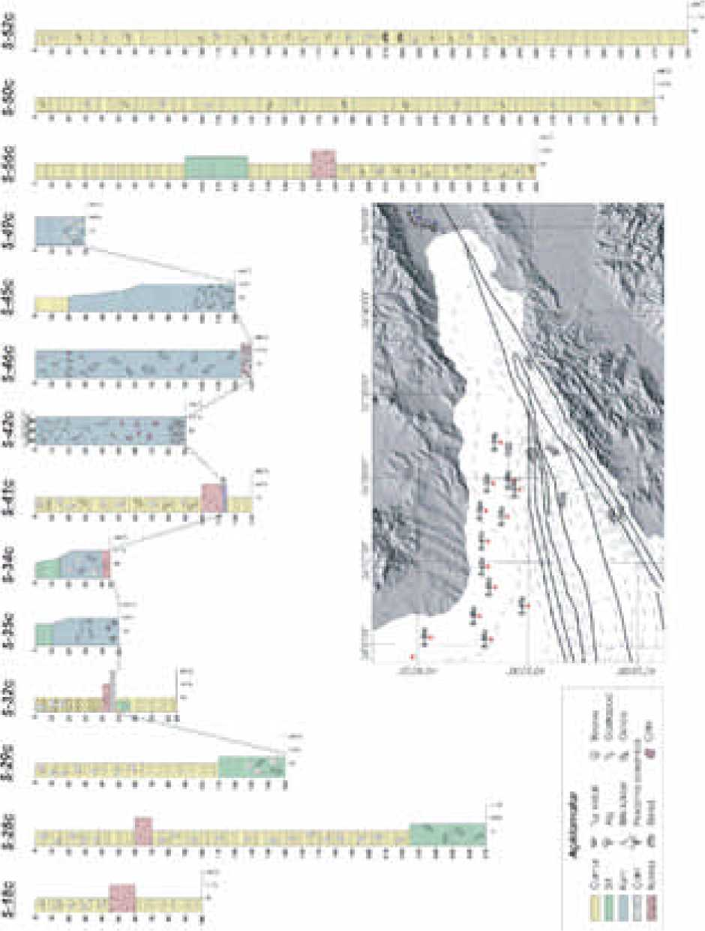

En kalın karotlar Meriç Nehri'nin çamurlu sığ prodelta alanlarından elde edilmiştir (Şekil 3; S-52c ve S- 50c'de sırasıyla390 cm ve 370 cm). Geri kalan örneklerin çoğu, önceki bölümde 'kırıntılı lobu' olarak tanımlanan körfezin KB çıkışı civarından alınmıştır (Şekil 3). Çoğunlukla kumlu olan bu alanda karot kalınlıkları ince sayılabilir (45-130 cm arası). Birkaç örnek ise (S-28c ve S-29c) havza yamacının yukarı kesimlerine tekabül etmekte ve kısmen büyük (270 cm kadar) karot kalınlıkları sunmaktadır.
Meriç Nehri'nin prodeltasmdan alman iki örnek (S-52c ve S-50c) oldukça benzer özelliklere sahiptirler ve koyu gri/siyah kilden oluşurlar (Şekil 3). Killer yüksek plastisiteye sahiptirler ve tipik olarak lağım kokusu benzeri (olasılıkla bir sülfür gazı) oldukça nahoş bir koku yayarlar. Tabakalanma göstermezler. Ender olarak daha siyah renkli 0,5-1 cm kalınlıktaki organik maddece zengin ara seviyelerin varlığı izlenir. Karot boyunca birkaç cm boyundaki trutellalar ve daha ender olarak ekinidler saçılmış halde bulunurlar. En üst seviyelerde 15-20 cm uzunluğunda ve 1 cm çapında solucanların varlığı gözlenmektedir.
Daha güneyde S-56c numaralı karot anahatlarıyla prodelta karotlarma benzemekle birlikte ortalara doğru rastlanan 25 cm kalınlıktaki trutellaca zengin çamur ve daha üste doğru az miktarda siltin varlığı dikkat çekicidir.
KB'daki kum baskın alandan (Kırıntılı lobu) alman 6 karot çoğunlukla ortak özellikler sergiler (Şekil 3); kum (yer yer granül) baskındır, önemli miktarda fosil ve fosil kırığı içerirler. S-42c, en altta iyi yıkanmış kumlar içinde iskeletsi (çalı şekilli) alglerle başlar. Yukarı doğru masif, çoğunlukla iyi boylanmış kaba kumlarla devam eder; bunlar içinde 1 cm çaplı çakıllar mevcuttur. Karotun yine kaba kumdan ibaret üstten 35 cm'si kaim Posidonia oceanica kökleri tarafından sarılmıştır. S-46c nolu örnek 20 cm kalınlıkta 3-5 cm çaplı köşeli çamurtaşı (?) parçaları ve iri ostrea kavkılarından ibaret oldukça sert bir seviye ile başlar. Yukarı doğru masif, yer yer fosilli kuma geçilir. Üste doğru aynı kumlu litoloji içinde çalı şekilli alglerin bir seviye halinde kumlar içinde yer aldığı görülür. Karotun en üst seviyesinde posidonia oceanica kökleri ile birlikte iskeletsi algler mevcuttur. S- 49c, algleri içermemesi dışında benzer özelliklere sahiptir. İnce (30 cm), fosilli kumlarla başlar; yukarı doğru fosil içeriği azalarak iyi boylanmış kumlara geçer. S-45c, şelfin batimetrisine göre, kum lobunun distal kısmında yer almaktadır. Karot yarı tıkız, bol turitellalı, kısmen fosil kırıklarını içeren kum ile başlar, yukarı doğru dereceli bir şekilde gevşekleşerek ve incelerek az miktarda silt içeren gastrapodlu kile dönüşür. S-41c, en altta 20 cm kadar yarı-tıkız kil ile başlar. Bu seviyenin 15. cm'sinde 2 cm kalınlığında kum boyu tuz kristallerinden ibaret beyaz bir seviye mevcuttur. Kili, 10 cm kalınlığında tam ve kırık fosillerden ibaret bir kokinit zonu izler; bu ise daha gevşek, turitella ve midyeleri içeren bir çamur tarafından üzerlenir (Şekil 3).
Daha doğudaki S-34c ve S-35c örnekleri, an altta bol fosil kırıkları içeren fosilli kumla (bazen kokinit) başlarlar. Yukarı doğru tane boyu incelmesiyle fosilli silt/ince kuma geçerler.
Daha doğuya doğru S-32c ve S-18c örnekleri sıralanır. S-32c tabanda tıkız, gri-yeşil killerle başlar. Karotun ortalarına doğru 40 cm'de yer yer iri (4x7 cm) tıkız silttaşı çakıllarından ibaret bir römaniye seviyeye geçilir. Bu düzey, 15 cm'lik bir kokinit seviyesi ve yukarı doğru bol ostrealı çamurlar tarafından üzerlenir. S-18c, koyu gri tıkız kiltaşı üzerinde römaniye seviyenin eksikliği dışında S-32c'ye oldukça benzer bir stratigrafiye sahiptir (Şekil 3).
Havza yamacından alman iki karot örneği (S-29c ve S-28c) birbirine oldukça benzer özelliktedirler (Şekil 3). Tabanda yumuşak, saçılmış fosilli siltli kil ile başlarlar; yukarı doğru fosilli kile geçilir. S-28c'de 200. ve 210. cm'leri arasında hemen hepten kavkı ve parçalarından ibaret bir kokinit düzeyi dikkat çekicidir (Şekil 3).

TARTIŞMA VE SONUÇLAR
Bilindiği üzere, yaşlı denizel çökellerin ortamsal analizi büyük ölçüde batimetri tarafından belirlenen eski süreçlerin aydınlatılmasını gerektirir. Bu amaçla sedimanlarm litolojisi, yapısı/dokusu, fosil içeriği vb. parametrelerden yararlanılır. Bu parametrelerin birer araç olarak kullanılmasında yaygın kabul gören anonim kurallar mevcuttur. Örneğin bentik makrofosillerin çoğunlukla sığ denizel ortamları temsil ettiğine inanılır. Özellikle ostrealar, tatlı su girişleri civarındaki acısu ortamlarının karakteristiği olarak değerlendirilir. İskeletsi algler ve onkolitler çok sığ ortamlara atfedilir. İyi boylanmış kumlar dalga egemenliğindeki yakın kıyı ortamlarının karakteristiği olarak yorumlanır.
Saros Körfezi dip çökellerinin sedimantolojik özellikleri, yaşlı çökellere ilişkin yukarıda bazılarına değinilen normların denetlenmesine hizmet edebilirler.
Burada kuşkusuz bazı sınırlamalar mevcuttur; her şeyden önce deniz tabanındaki sedimanlarm halen çalışan çökel süreçlerle oluştuğundan emin olunmalıdır. Özellikle biyota bulunabilirliği ve bolluğu açısından, akıntı ve termohalin koşulların batimetriyi gölgeleyeceği durumlar mevcut olabilir. Körfezin KB çıkışındaki çakıllı kum lobu dışındaki alanlarda, dip sedimanları bugünkü yerleşimin ürünü gözükmektedirler. Derin çukurlarla güney havza yamacı ve havzanın doğuya doğru sualtı kesiminin kapandığı sığ şelf (KB uzanımlı dar kum yolu dışında) tamamen çamurla kaplıdır. Kuzey şelf, çakıllı kum lobu dışında, yaygın olarak şiltten, Meriç Nehri açıklarında plastik çamurdan oluşmaktadır. Bivalveler yaygın olarak 50 m'den daha sığ derinliklerde bulunmakta, ancak 100-150 m derinlerde bile iri (4-5 cm çaplı) ostrealar bulunabilmektedir. 200 m kadar derinde bile (S-25) narin kavkılı küçük (mm çaplı) bivalveler yaşayabilmektedir. Gastrapodlar batimetriye daha sadık gözükmektedir. 80 m derinlikten alman S-ll örneğinde zengin bir gastrapod faunası mevcuttur; ancak gastrapodca zengin diğer örnekler 50 m'den daha sığ derinliklerden alınmıştır. Deniz kestaneleri çoğunlukla sığ (<100 m) ve çamurlu ortamları tercih etmektedirler. Ender olarak 140 m derinlerde de yaşayabilmektedirler. Bitki kategorilerinden birini oluşturan Posidonia oceanica çayırlıkları tipik olarak sığ (<20-25 m) ve kumlu/çakıllı zeminleri tercih etmekte; narin dalsı yosunlar ise 100 m derinlere kadar gözlenebilmektedir. Bir oygulama ajanı olan solucanlar çoğunlukla 50 m'den sığ çamurlu zeminlerde yaşamaktadır.
Kuzey şelften alman karot örnekleri yakın geçmişteki önemli deniz seviyesi değişimlerinin ipuçları olarak yorumlanabilecek niteliktedir. Üçömek(S-18c, S- 32c ve S-41c) beklenilmeyen ölçüde tıkız killer ile başlar (Şekil 3). Bunlardan S-32c'de yeniden işlenmiş bir intraformasyonel bloklu seviye mevcuttur. S-41'de ise bunun üst kesimine yakın birkaç cm kalınlıktaki halit kristali seviyesi oluşum ortamının oldukça sığ olduğuna işaret etmektedir. Bu verilerle bu kilin oluşumu sırasında deniz seviyesinin bugünkünden 50 m kadar aşağıda bulunduğu ileri sürülebilir (Şekil 4a). 84 m derinden alman S-32c örneğindeki intraformasyonel çakıllar Wagonervd. (1988) anlamında bir tip 1 uyumsuzluğunun kanıtları olarak değerlendirilebilir; bu deniz seviyesinin bugünkünden 80-100 m kadar aşağıya, neredeyse kuzey ve doğudaki şelfin önemli bir kısmını su üstüne çıkaracak şekilde düştüğü anlamına gelir (Şekil 4b). Deniz seviyesinin yükselmeye başlaması çoğu karotta (S-18c, S-32c, S-28c, S-34cve S-41c) bol fosil kırığı da içeren bir kokinit seviyesi ile kendini belli eder. Yukarı doğru ya bol ostrealı çamurlara ya da tipik bir tane boyu incelmesiyle fosilli kumlardan fosilli silt/çamurlara (S-45c, S-49c, S- 34c ve S-35c) geçilir. Bu sonuncu kıyı çizgisinin kara içine ilerlemesi sonucu kırıntıların kıyı çizgisinde hapsolmasmdan kaynaklanmalıdır. Transgresyon kaba kırıntılı lobunun muhtemel geometrisine bir yaklaşımı da mümkün kılmaktadır. Kepçe örneklerinde kaba kırıntılı çökellerin 185 m derinlikten 20 m sığ kesimlere kadar bulunduğu gözlenmektedir (Şekil 2b). Yer yer çakıl boyu malzemenin varlığı, bunların dokusu ve oldukça düşük şelf eğimi bu farklı derinlikteki çökellerin, şayet eş yaşlı iseler, tek makul yol olan kütle hareketleri ile taşınamayacağını göstermektedir. Yakın geçmiş transgresyon hipotezi kıyı çizgisine asılı kalan bir kırıntılı kaynağının, deniz seviyesinin yükselmesi ile kara tarafına doğru aşmalar yapacağını (bir yandan da deniz tarafında downlap geometrisi ortaya çıkacağını) dolayısıyla da bu kaba kırıntıların diyakronik olacağını öngörmektedir (Şekil 4c,d) Özetlenen veriler ışığında, tipi uyumsuzluğu ve üzerinde bulunan yukarı doğru incelen/derinleşen çökeller Erken Holosen'e damgasını vuran global deniz seviyesi yükselimi ile ilişkilendirilebilir.
Saros Körfezi kuzey şelfi karotlarmdan elde edilen sedimantolojik veriler Çağatay vd. (1998)'de sunulan sismik ve yaş verileri ile bütünlük sergilemektedir. Belirlenen tip-1 uyumsuzluğu olasılıkla Çağatay vd. (1998)'nin yüksek hassasiyetli sismik yansıma çalışmalarıyla belirlediği birim-1 ile birim-2 arasındaki dokanağa karşılık gelmektedir. Araştırmacılara göre Holosen'e yaşlandırılmış olan birim-1, denize doğru ilerleyen klinoform geometrili birim-2 tarafından aldanmaktadır. Ayrıca, bu iki birimi ayıran maksimum taşkın yüzeyi şelf kenarında -95 ile - 120 m derinliklerde bulunmaktadır. Araştırmacılar bu iki birimden alttakini düşük deniz seviyesi sırasındaki delta ilerlemesi ile, İkincisini de Holosen transgresyonuyla ilişkilendirmişlerdir. Lokalite verilmemekle birlikte birim-2'nin gravite sondajlarıyla ulaşılabilir derinliklerde kaldığı ve üst kesimlerin (?) 11-16 bin yıl yaşında olduğu da belirtilmektedir (Çağatay vd., 1998).
Saros Körfezi karotlarında gözlenen transgresyonun kaydı daha önce Ege Denizi, Marmara Denizi ve Karadeniz'de çeşitli teknikler kullanılarak ayrıntılı bir şekilde incelenmiştir. Hiscott vd. (2002) son buzul gerilemesinde Marmara Denizi kotunun -100 m'de bulunduğunu belirtmiştir. Aksu vd. (1999) yüksek
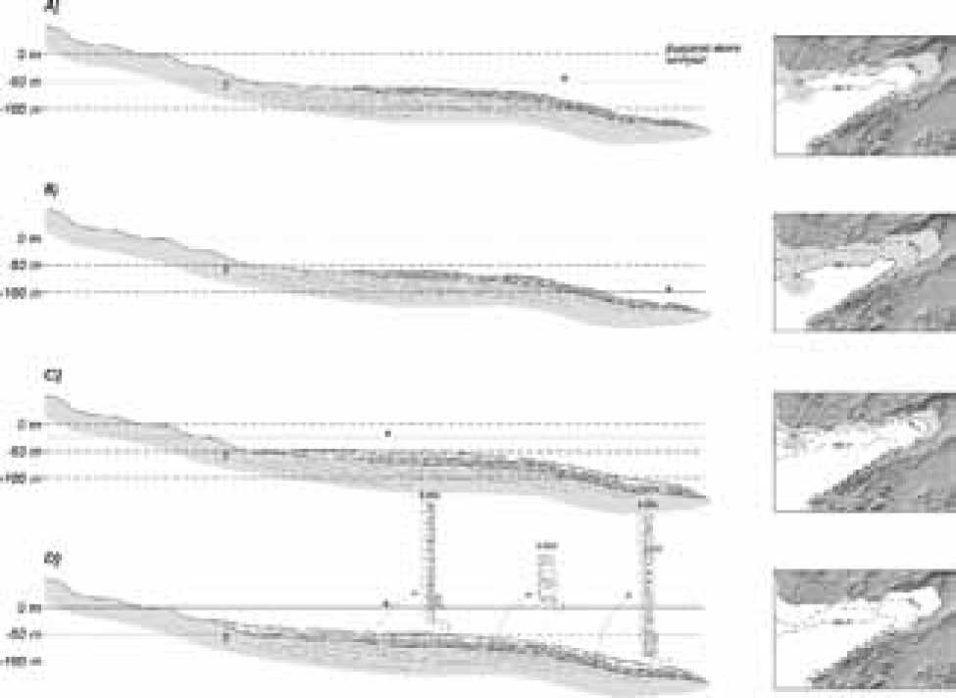
ayrımlı sismik ve karot incelemeleri ile -70 m kotundaki Çanakkale Boğazı eşiğinin 11 bin yıl önce Ege Denizi suları tarafından aşıldığını saptamış; Kaminski vd. (2002) bu aşılmayı foraminifer kayıtları ile doğrulamıştır. Deniz seviyesi İstanbul boğazının güney açıklarında -30 m kotlarına ise 9.1 bin yıl önce ulaşmıştır (Aksu vd., 2002). Zaman zaman bir iç deniz kimliği kazanan Karadeniz'de ise -105 m'de başlayan Holosen transgresyonu 8.5 bin yıl önce Marmara Denizi seviyesine ulaşmış ve günümüze kadar devam ederek güney Karadeniz şelfinde ince ve yaygın bir sismik seviye oluşturmuştur (Demirbağ vd., 1998). Özetlenen bu yakın civar deniz seviyesi değişimi bulguları, Saros körfezinde belirlenen bir tip-1 uyumsuzluğu üzerinde gelişmiş yukarı doğru incelen/derinleşen çevrimin Holosen başından bu yana süren deniz seviyesi yükselimiyle ilişkili olduğunu göstermektedir.
Şekil 4. Karot örneklerinin sedımantolojık yorumlamasından çıkarsanan yakın geçmiş deniz seviyesi değişimleri (Sediman kalınlıkları abartılıdır).
Figure 4. Sea level changes in Saros Gulf as deducedfrom sedimentological interpretation of cores (Sediment thicknesses are exagerated).

Teşekkür
Bu çalışma MTA Genel Müdürlüğü'nün MTA Sismik-1 Araştırma Gemisi kullanılarak yapılmıştır. Çok daha geniş bir alanı kapsayan projenin yürütücülüğünü yapan Dr. İsmail Kuşçu'ya ve bütün gemi personeline lojistik ve bilimsel katkıları için teşekkürlerimizi sunarız.

DEĞİNİLEN BELGELER
Aksu, A.E., Hiscott, R.N. ve Yaşar, D., 1999. Oscillating Quaternary water levels of the Marmara Sea and vigorous outflow into the Aegean Sea from the Marmara SeaBlack Sea drainage corridor. Marine „ Ge?¹ogy.¹53>275302.
Aksu., A.E., Hiscott., R.N.,, Kaminski, A., Mudıe, RJ.,
Gillespie, H., Abraiano, T., Yaşar, D., 2002. Last Glacial-Holocene paleoceanography of the Black Sea and Marmara Sea: stable isotopic,
foraminiferal and coccolith evidence. Marine . . Geology,190,119-149.
Ateş A. S., Katağan T., Kocataş A., Yırdabak E. F., 2005, Decapod (Crustacea) fauna of Saros Bay (Northeastern Aegean Sea), Turk. J. Zool., 29, 199-124.
Bargu, S., 1989/1990, Kuzey Anadolu Fayının Gazıkoy ve Mürefte (Tekirdağ) Dolaylarında Yapısal Özellikleri ve Hareket Mekanizması. İstanbul Üniversitesi Mühendislik Fakültesi, Yer Bilimleri _ Dergisi, İstanbul,?, ⁷?-9?. _ _ _
Çağatay M. N., Gorur N., Alpar B., Saatçılar R., Akkok R., Sakmç M., Yüce H., Yaltırak C., Kuşçu I., 1998, Geological evolution of the Gulf of Saros, Geo-MarineLettersl8,^l-8.
Demırbağ, E., Gokaşan, E., Oktay, F.Y., Simsek, M., Yüce, H., 1998. The last sea level changes in the Black Sea: evidence from the seismic data.
T--//-''
Hıscott., R.N., Aksu., A.E., Yaşar, D., Kaminski, A., Mudie, P.J., Kostylev, V.E., MacDonald, J.C., İşler, F.I., Lord, A.R., 2002. Deltas South of the Bosphorus Strait record persistant Black Sea outflow to the Marmara Sea since last 10 ka.
. Marine Geology, 190 95-118
Kaminski, M. A.., Aksu, A.E., Box, M., Hıscott., R.N., Filipescu, S., Al-Salameen, M., 2002. Late Glacial Holocene benthic foraminifera in the Marmara sea: implication for black seamediterranean sea connections following the last __ deglaciation. Marine Geology, 190,165-202. Kurt, H., Demırbağ, E. Ve Kuşçu, İ., 2000. Active submarine tectonism and formation of the Gulf of Saros, Northeast Aegean Sea, inferred from multichannel seismic reflection data. Marine Geology, 165,1326.
MTA., 2002. 1/500.000 ölçekli Türkiye Jeoloji Haritası, İstanbul paftası. Şener, M. (ed). MTA Genel
MüdürlüğüYaymları, Ankara.
Sarı E., 199?. Saros Korfezı'nın Geç Kuvatemer çökellerinin jeokimyasal ve sedimantolojik özellikleri, Yüksek Lisans Tezi, Deniz Bilimleri ve İşletmeciliği Enstitüsü. İstanbul.
San E., and Çağatay M.N., 2001. Distribution of heavy metals in the surface sediments of the Gulf of Saros, NE Agean Sea, Environmental International, 26,169-173.
Tüysüz, O., Barka., A. ve Yığıtbaş, E., 1998. Geology of the Saros graben and its implications for the evolution of the North Anatolian fault in the GanosSaros region, northwestern Turkey. Tectonophysics,293 105126
Van Wagoner J.C., Posamantıer H. W., Mitchum R. M., VailP. R., Sarg J. F., LoutitT. S., andHardenbol J., 1988. An overview of the fundamentals of Sequence stratigraphy and key definitions, Sealevel Changes-An Integrarted Approach, SEPM
__ _ Special Publication, 42, 39-45.
Yaltırak, C., Alpar, B. Ve Yüce, H., 1998. Tectonic elements controlling the evolution of the Gulf of Saros (northeastern Aegean Sea, Turkey). Tectonophysics, 300,22?248.
Makale Geliş Tarihi : 10.12.2005
Kabul Tarihi : 29.03.2006
Received : December 10,2005
Accepted : March 29, 2006

